**ЭКЗАМЕНАЦИОННАЯ РАБОТА**

**Курс: «Программирование и администрирование СУБД MS SQL Server»**

**Цель работы:** Студентам необходимо разработать многотабличную базу данных средствами Microsoft SQL Server Management Studio с применением в работе основных инструкций и командных операций языка T-SQL изученных в процессе освоения данного курса. Результат выполненной экзаменационной работы оценивается преподавателем согласно критериям и влияет на общую оценку по данному курсу соотношением 0,5 к 1,0 (50% от общей оценки).

**Данные:** Таблицы и запросы, содержащиеся в данной работе.

**Результат:** Многотабличная база данных, полученная в результате выполнения всех пунктов задания в данной работе.

**Время выполнения:** 1 час 20 минут

**Количество баллов:** 12 (7 – минимальный балл для зачета)

**Количество вариантов:** 1

**Критерии оценивания:** Разработанная многотабличная база данных и объекты внутри нее будут оцениваться на предмет того, насколько хорошо была реализована их функциональность, а также правильно ли были реализована концепция реляционной модели и сохраняется ли целостность данных при выполнении стандартных операций, которые могут быть произведены пользователями. В частности многотабличная база данных, полученная в результате работы, будет оцениваться по перечисленным ниже критериям:

* Создание базы данных (1 балл)
* Создание и заполнение таблиц (1 балл)
* Создание представлений (2 балла)
* Создание хранимых процедур (2 балла)
* Создание пользовательских функций (2 балла)
* Создание триггеров (2 балла)
* Создание резервной копии и восстановление (2 балла)

**ИНСТРУКЦИИ К ЗАДАНИЮ**

**Шаг №1: Создание базы данных**

Создайте базу многотабличную данных “InternetShop_фамилия_имя_студента” средствами и сделайте ее базой данных по умолчанию.

**Шаг №2: Создание таблиц**

Создайте следующие таблицы со следующим набором полей:

1. Производители товаров(Product Manufacturers)

* Код (int, not null)
* Название производителя (nvarchar(255), not null)

Примечание: на столбец «Код» необходимо наложить ограничение (Constraint) первичного ключа (Primary Key).

1. Категории товаров (Product Categories)

* Код (int, not null)
* Название категории (nvarchar(255), not null)

Примечание: на столбец «Код» необходимо наложить ограничение (Constraint) первичного ключа (Primary Key).

1. Товары (Products)

* Код (int, not null)
* Название (nvarchar(255), not null)
* Код категории товара (int, not null, foreign key)
* Код производителя (int, not null, foreign key)
* Модель товара (nvarchar(255), not null)
* Стоимость единицы товара (float, not null)
* Гарантийный срок (в месяцах) (int, not null)
* Описание товара (nvarchar(255)
* Количество товара на складе (int, not null)

Примечание: на столбец «Код» необходимо наложить ограничение (Constraint) первичного ключа (Primary Key).

Примечание: на столбец «Модель товара» необходимо наложить ограничение уникальности (Unique).

Примечание: на столбцы «Код категории товара» и «Код производителя» необходимо наложить ограничение (Constraint) внешнего ключа (Foreign Key). Они должны ссылаться на таблицы «Категории товаров» и «Производители товаров» соответственно.

1. Покупатели (Customers)

* Код покупателя (int, not null)
* Имя (nvarchar(255), not null)
* Фамилия (nvarchar(255), not null)
* Электронная почта (varchar(255), not null)
* Пароль (nvarchar(50), not null)
* Адрес доставки (nvarchar(255), not null)
* Телефон (nvarchar(11), not null)
* Пол (nvarchar(1), not null)
* Дата рождения (datetime, not null)
* Дата регистрации (datetime, not null)
* Бонус (int, not null)

Примечание: на столбец «Код покупателя» необходимо наложить ограничение (Constraint) первичного ключа (Primary Key).

Примечание: на столбец «Электронная почта» необходимо наложить ограничение уникальности (Unique).

Примечание: на столбец «Телефон» также необходимо наложить ограничение уникальности (Unique).

Примечание: на столбец «Пароль» необходимо наложить правило запрещающее сохранять пароли длиной менее 6 знаков.

Примечание: на столбец «Пол» необходимо наложить ограничение (Constraint) диапазона значений (Check). При этом необходимо предусмотреть только следующие значения: “M” – мужской, “F” – женский.

Примечание: на столбец «Дата регистрации» необходимо установить правило определяющее значение по умолчанию равному текущей дате.

Примечание: на столбец «Бонус» необходимо установить правило определяющее значение по умолчанию равному 0.

1. Заказы (Orders)

* Номер заказа (int, not null)
* Код покупателя (int, foreign key)
* Дата и время заказа (datetime, not null)
* Статус заказа (int, not null)
* Дата и время доставки (datetime)
* Стоимость доставки (float)
* Общая стоимость заказа (float)
* Комментарий (nvarchar(255))

Примечание: на столбец «Номер заказа» необходимо наложить ограничение (Constraint) первичного ключа (Primary Key).

Примечание: на столбец «Код покупателя» необходимо наложить ограничение (Constraint) внешнего ключа (Foreign Key) со ссылкой на таблицу «Покупатели» соответственно.

Примечание: на столбец «Дата и время заказа» также необходимо установить правило определяющее значение по умолчанию равному текущей дате.

Примечание: на столбец «Статус заказа» необходимо наложить ограничение (Constraint) диапазона значений (Check). При этом необходимо предусмотреть только следующие значения: 1 – новый заказ, 2 – заказ подтвержден, 3 – заказ в ожидании доставки, 4 – заказ отменен, 5 – заказ выполнен.

1. Заказы_Товары (Orders_Products) (связующая таблица)

* Код заказа (int, foreign key)
* Код товара (int, foreign key)
* Количество заказанного товара (int, not null)
* Стоимость заказанного товара (float)

Примечание: на столбцы «Код заказа» и «Код товара» необходимо наложить ограничение (Constraint) внешнего ключа (Foreign Key). Они должны ссылаться на таблицы «Заказы» и «Товары» соответственно.

**Шаг №3: Заполнение таблиц**

Заполните таблицы данными:

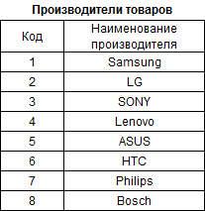

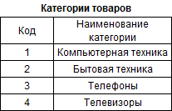

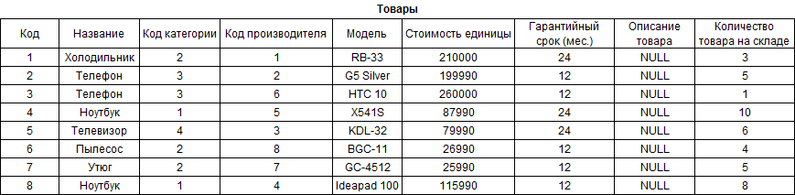

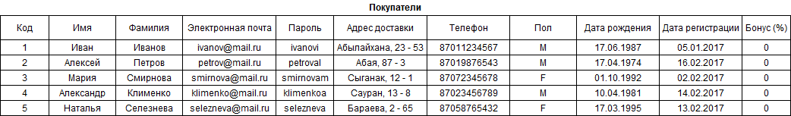

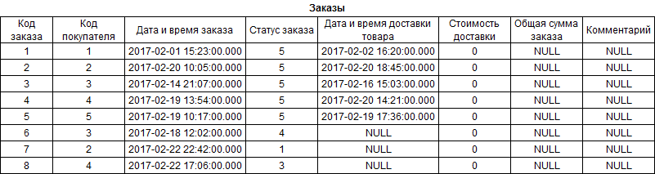

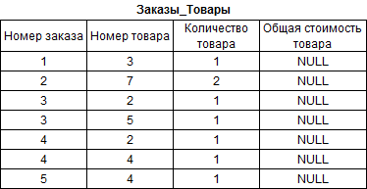

Примечание: все таблицы с данными приложены к заданию в данной работе.

**Шаг №4: Создание представлений**

1. Список заказов – вывести список всех заказов (причем при выводе необходимо заменить код товара на его наименование, а код покупателя на его ФИО);
2. Список заказов ожидающих доставки – вывести список заказов, которые должны быть доставлены покупателям (в ожидании доставки);
3. Список товаров заказанных в текущем месяце – вывести список всех товаров, которые были заказаны в текущем месяце (причем здесь также необходимо дополнительно вывести информацию о категории товара, фирме-производителю товара и модели товара);
4. Отчет о закончившихся товарах на складе;
5. Отчет обо всех покупателях товаров в интернет-магазине.

**Шаг №5: Создание хранимых процедур**

1. Список товаров определенной категории – вывести список товаров конкретной категории (причем код категории должен задаваться как входной параметр);
2. Лидер продаж – вывести наименование фирмы-производителя, у которой было больше всего заказано товаров и интернет-магазине (причем здесь необходимо учитывать только выполненные заказы);
3. Самый дорогой товар – вывести самый дорогой товар в интернет-магазине;
4. Самый дешевый товар – вывести самый дешевый товар в интернет-магазине;
5. Общая стоимость заказанного товара – рассчитать общую стоимость заказанного товара как стоимость_единицы_товара * количество_заказанного_товара (причем код заказа должен задаваться как входной параметр).

**Шаг №6: Создание пользовательских функций**

1. Общая стоимость товара с учетом скидки – рассчитать по конкретному заказу общую стоимость товара с учетом скидки как стоимость_заказанного_товара * сумма_скидки (причем код заказа должен задаваться как входной параметр);
2. Время доставки товара покупателю – рассчитать время между датой и временем заказа и датой и временем доставки (причем код заказа должен задаваться как входной параметр);

**Шаг №7: Создание триггеров**

1. При добавлении нового заказа необходимо также уменьшить количество товара в таблице «Товары» на количество заказанного товара (причем, если количество товара в заказе превышает количество доступного на складе товара, то данный заказ необходимо отменить и вывести соответствующее сообщение);
2. При попытке удаления товара, количество которого на складе в данный момент больше 0, необходимо отменить операцию удаления и вывести соответствующее сообщение.

**Шаг №8: Создание резервной копии**

1. Сделать резервную копию многотабличной базы данных (данная копия должна быть вложена в архив с выполненным заданием);
2. Сделать восстановление многотабличной базы данных из резервной копии.

Результаты выполненной работы необходимо упаковать в архив, который должен содержать в себе копии всех сформированных запросов, а также скриншоты результата выполнения каждого из этих запросов. Кроме того, архив также должен содержать в себе резервную копию многотабличной базы данных. Отсутствие этих частей в загруженном задании расценивается как невыполнение задания.

Желаем удачи!